**江苏省仪征中学2024-2025学年度第一学期高一历史学科导学案**

**第19课 北洋军阀统治时期的政治、经济与文化**

**第1课时**

研制人：吴荧 审核人：赵帮群

班级： 姓名： 学号： 授课日期：2024.11.27

**【课标要求】**

了解北洋军阀的统治及特点；概述新文化运动的主要内容，探讨其对近代中国思想解放的影响。

**【课前自主学习】**

一、袁世凯复辟帝制与护国战争

1.复辟帝制

|  |  |  |
| --- | --- | --- |
| 大权  独揽 | 就任总统 | 1912年3月10日，袁世凯在北京宣誓就任中华民国第二任临时大总统 |
| 取缔政党 | 1913年11月，袁世凯下令解散国民党 |
| 改变政体 | 1914年5月，公布《____________》，改责任内阁制为总统制 |
| 修改法律 | 1914年底，发布《修正大总统选举法》，规定总统任期十年，可连选连任 |
| 出卖国权 | 1915年5月，袁世凯被迫签订“________________” |
| 走上  帝制 | | （1）1915年10月，参政院召开“________________”，表示一律“赞成”君主立宪  （2）1915年12月，袁世凯接受“劝进”当上了皇帝，以1916年为________元年 |

2.护国战争

|  |  |
| --- | --- |
| 背景 | （1）面对袁世凯的倒行逆施，革命党人起而反抗  （2）孙中山组织____________，武力讨伐袁世凯  （3）袁世凯称帝的行径，更激起全国人民的强烈反对 |
| 概况 | 1915年底，唐继尧、________、李烈钧在云南宣布独立，组织护国军，发动护国战争，讨伐袁世凯 |
| 结果 | （1）贵州、广西、广东、浙江、湖南、陕西、四川等省相继宣告独立  （2）1916年3月，袁世凯被迫宣布取消帝制，恢复____________纪年 |

二、北洋时期的军阀割据

1.军阀混战

（1）原因：袁世凯去世后，北洋军阀内部派系纷争，难以产生一个能统御整个北洋派的人。

（2）表现

|  |  |  |  |
| --- | --- | --- | --- |
| 派系 | 代表 | 支持国 | 占据区域 |
| 直系 | 冯国璋 | ________、美 | 直隶及长江中下游的苏、赣、鄂等省 |
| 皖系 | ________ | 日本 | 皖、浙、闽、鲁、陕 |
| 奉系 | 张作霖 | 日本 | 东北三省 |

（3）影响：军阀争权夺利，先后爆发直皖、直奉混战，导致北京政权实际上由不同的军阀所控制。

2.“府院之争”

（1）时间：1917年5月。

（2）概况：继任总统黎元洪免去段祺瑞总理职务。

（3）结果：张勋率兵入京，解散国会，拥清废帝________复辟。

3.护法运动

（1）原因：段祺瑞就任国务总理后，公然破坏《____________________》，拒绝恢复国会。

（2）概况：1917年8月，南下的国会议员在广州召开非常会议，成立“____________________”，推举孙中山为大元帅。

（3）结果：西南军阀排挤孙中山；1918年，孙中山辞去大元帅之职，护法运动失败。

4.参加一战

（1）目的：争取国际地位，抑制________在华势力的发展。

（2）经过：________年8月14日，中国向________两国宣战；随即，中国收回德、奥在天津、汉口的租界，撤销两国____________。

（3）影响：中国劳工的巨大付出，为协约国一方取得胜利作出了贡献。

**【重难点化解】**

材料 1912年,孙中山签署颁布《中华民国临时约法》,确立了民主共和的国家制度和“主权在民”的宪法原则。

1914年,袁世凯解散国会,提出《增修临时约法大纲》,规定新约法采纳的旨在改行大总统集权制的七条原则。同年,以大总统的名义颁布了《中华民国约法》。

1919年,段祺瑞炮制了《中华民国宪法草案》。

1923年,直系军阀曹锟通过行贿收买国会议员的办法,当选为中华民国大总统,很快炮制出一部《中华民国宪法》。

段祺瑞重掌北京政府后,于1925年炮制了又一部《中华民国宪法草案》。

——摘编自《中国宪政的历史、现状及改革》

根据材料,概括北洋军阀时期宪政运动有哪些特点。

**【课后巩固练习】**完成高一历史学科作业

**【反思感悟】**

**江苏省仪征中学2024-2025学年度第一学期高一历史学科作业**

**第19课 北洋军阀统治时期的政治、经济与文化**

**第1课时**

研制人：刘明森 审核人：赵帮群

班级： 姓名： 学号： 日期：2024.11.27作业时长： 25分钟

1. **选择题**

1.1912年3月至1913年7月不到两年时间，袁世凯政府更换了四届内阁，甚至出现国会在一天之内提交6份弹劾方案的情况。这主要反映

A.革命派与旧势力斗争异常激烈 B.内阁与总统矛盾重重

C.袁世凯公开复辟帝制不得人心 D.国民党限制袁氏专权

2.1915年12月，《滇声报》在报道中说：“滇省倡义以来，举凡国民莫不欢欣鼓舞，壮者尽力，富者输财，踊跃争先，热忱爱国。”该报道中的现象

A.加速了清王朝统治崩溃 B.推动了中华民国的成立

C.促进了新文化运动兴起 D.表明民主共和深入人心

3.从1916年到1928年，北洋军阀之间“一年三小仗，三年一大仗”。这体现的时代特点是 (　　)

A.军阀混战社会动荡 B.列强掀起瓜分狂潮

C.清廷日益腐败无能 D.民主革命风起云涌

4.1917年，美国宣布与德国断交，并邀请各中立国一同行动。北京政府内阁总理段祺瑞力主参战，大总统黎元洪以事不关己为由，担心皖系势力膨胀，反对参战。随后，国会通过对德断交案，但反对宣战，并罢免段祺瑞职务。这反映出当时

①责任内阁制度遭到破坏　 ②北洋政府内部局势混乱

③中国外交政策相对保守　 ④北京政权由相同军阀所控制

A.①② B.①④ C.②③ D.③④

5.下图为民国初年的漫画《未来之北京》。该漫画

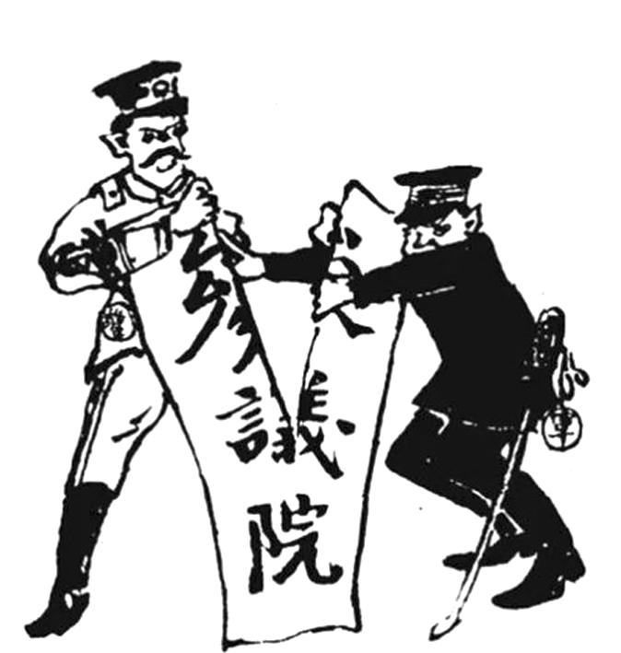

A.反映了国民党内部力量的涣散 B.号召民众团结起来反对袁世凯复辟

C.抨击了袁世凯解散国会的行径 D.指斥军警破坏《临时约法》的落实

6.孙中山指出：“袁氏未去，当与国民共任讨贼之事；袁氏既去，当与国民共荷监督之责，决不肯使谋危民国者复生于国内。”这说明孙中山

A.具有强烈的排外情绪 B.不主张反对袁世凯

C.极力维护民主共和制 D.率先发起护国运动

7.鲁迅在《南腔北调集·〈自选集〉自序》中曾深有感触地说过：“见过辛亥革命，见过二次革命，见过袁世凯称帝、张勋复辟，看来看去，就看得怀疑起来，于是失望、颓唐得很了。”下列能反映鲁迅当时感触的史实是

A.武昌内外风雷涌动 B.军阀割据混战频发

C.中国对德、奥宣战 D.五四运动波及全国

8.有学者认为，北洋军阀集团的大小军阀早期由于大多出自农村，与土地有着千丝万缕的联系，而对于近代工业，他们缺乏充分的了解，还不熟悉资本主义的剥削手段，所以多数军阀基本上仍是霸占土地的大小地主。据此可知，该学者认为北洋军阀集团

A.是团结各种反清力量的农民组织 B.是以封建地主阶级为主要社会基础

C.阻碍了中国向资本主义过渡 D.是中西杂陈过渡性社会的必然产物

**【★选做】**9.有历史学家认为，辛亥革命“在缺少充分准备的情况下忽然到来，匆匆催生了民主共和，却不可能为这个崭新的共和国准备下新型的官员和现代公民，仍然上演着皇帝时代为王牧民的官员与千百万草民的旧戏”。这一观点意在说明

A.君主专制制度仍留有残余 B.共和政体不适合中国国情

C.彻底批判旧思想的必要性 D.革命并未带来社会的变革

**【★选做】**10.辛亥革命后，民国政府颁布“剪辫令”，但大多数老百姓仍持观望态度。有鉴于此，部分地方军政府在城市各个重要街口派人“持剪把守”，过往百姓，凡有长辫的，都直接“攫其尾而剪之”。材料说明

A.新思想未影响百姓的生活 B.民国政府缺乏广泛的社会基础

C.国民均主张恢复清朝统治 D.民国政府仍坚持封建独裁统治

**二、非选择题**

**【★选做】**11.(15分)阅读材料，完成下列要求。

材料　近代中国1912年至1928年是作为一个相对独立的历史时期叙述的。这16年的历史，理所当然地是古代中国特别是鸦片战争以来的中国、辛亥革命以来的中国的继续和发展。但它既然可以作为一个独立的历史时期，就会有它独具的特点，有它展现出来的突出问题，有属于这个时代的人物；它既为未来开辟道路、提供条件，也为未来设置局限。因此这段历史和任何一段历史一样，是可以从多方面、多角度去总结的。

——摘编自白寿彝主编《中国通史》等

根据上述材料，以1912—1928年独具的历史特点为例，选取一个视角进行评述。(要求：观点明确，史论结合，论述清晰。)

**三、补充练习**

1.如图漫画选自1913年2月28日出版的《新闻报》，漫画中正在亭子里饮酒的是宋教仁。据图判断，漫画的寓意是，宋教仁

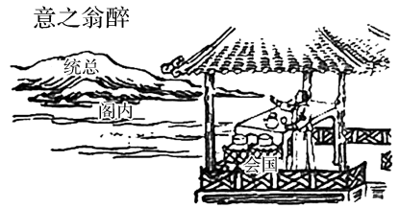

A.反对袁世凯独裁和复辟帝制 B.要求恢复《中华民国临时约法》

C.坚持孙中山的民族主义思想 D.探索建立资产阶级民主共和制度

2.下面为1915年蔡锷、唐继尧公开发表的一篇檄文（部分）。由此可推知，该檄文主要针对的是当时

|  |
| --- |
| 人方合兆众为一体，日新月异，以改良其政治，稍一凝滞不进，已岌岌焉为人鱼肉是惧。况乃逆流回棹，欲袭中世纪东方式奸雄之伎俩，弋取权位，而谓可以奠国家、安社稷，稍有常识者，当知其无幸也。 |

A.府院之争的加剧 B.清政府组建皇族内阁

C.袁世凯复辟帝制 D.“中日民四条约”签订

3.“中华民国军政府”成立后，唐继尧拒绝就任军政府元帅。为此，孙中山提出护法军设立川、滇、黔三省靖国军总司令，由唐继尧担任总司令一职，并下令将四川及湘西中华革命党人组建的护法军改成靖国军。孙中山的这一举动

A.体现了革命党人的魄力和智慧 B.促成了西南军阀的精诚团结

C.预示了护法运动失败的必然性 D.维护了中华民国的宪政成果

4.如图为英国陆军部寄给张全杭(籍贯：中国山东)的一枚“战争勋章”。勋章为铜质，直径3.6厘米、通长15.6厘米，正反面有不同图案：正面为英国国王乔治五世的头像；背面图像为一名手持短剑的骑马士兵，上面刻有时间1914—1918字样，马蹄下有骷髅等图案。这枚勋章

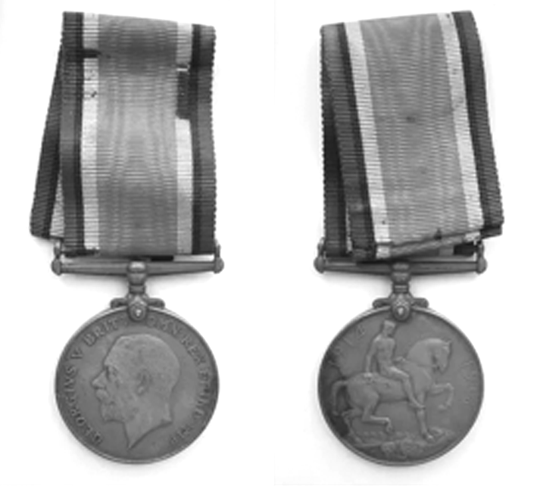

战争勋章(正反面)

A.是中国劳工参加一战的历史见证 B.是对中国军队加入一战的肯定

C.见证了帝国主义战争的血腥残酷 D.是中、英两国友好交流的见证

5.1915年5月22日，《申报》刊登了一则上海中国明明眼镜公司的声明：“近有丧心病狂之徒，以自己之营业失败，侮蔑本公司货物，谓贩自日本，实为本公司意外之奇辱也……不独本公司无丝毫日货，即中国全国眼镜界上，吾亦敢断言绝无丝毫日货混杂其间。”该现象反映

A.外交关系影响社会舆论 B.新文化运动的深入发展

C.民族企业发展形势严峻 D.中外商业竞争愈发激烈